黔南州2015-2016学年高二下学期期末考试
地理试题
一、单项选择题（每小题2分，共50分）
图1为贵州省长顺县睦化乡“泥盆纪时代”某地貌景观图之一。为解释该景观的部分成因，
教师在教学时进行了如图2的地壳运动演示。读图完成１~２ 题。
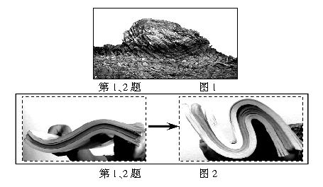
1、图1中该景观图的地质构造是（）
A、地堑 B、地垒 C、断层 D、褶皱（向斜山）
2、图2中某任课教师演示了（）
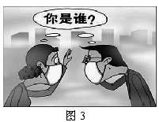
A、板块挤压碰撞 B、岩块断裂上升
C、岩层水平挤压 D、外力侵蚀搬K
3、漫画公益广告“你是谁，我看不清你噎”（右图3）所反映的地理现象是（）
A、梅雨天气 B、交通拥堵 C、住房紧张 D、大气污染
西太平洋副热带高压（简称副高）是影响中国大陆的重要天气系统。我国东部的主要锋面雨带，通常位于副高脊线以北5－8个纬度距离处，并随副高的北进南退而移动。图4是某同学绘制的副高对我国天气影响示意图。读图4，回答4－5 题。
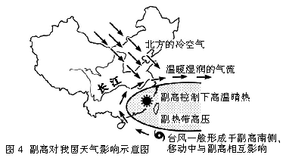
4、如副高控制区域位于图中位置，则雨带处于
A、南部沿海一带 B、长江中下游地区
C、华北地区 D、东北地区
5、当中国北方冷空气势力最强盛时的B份是（）
A、一月 B、四月 C、七月 D、十月
2016年5月12日11时17分，在台湾宜兰县海域（24、71°N，122E°）发生6、2级地震，震4深度
15KM。台北震感强烈，震动持续十几秒，新北市有大楼瓷砖掉落砸伤路人。福建省福州、泉州
均有震感。读文回答第6 题
6、人们在第一时间迅速获取整个地震灾区建筑物破坏图像情况，所利用的技术手段主要是（）
A、地理信息系统 B、全球定位系统
C、遥感技术 D、“数字地球”系统
茶树喜温暖、好雨雾、怕积涝、耐酸怯碱。常有“高山云雾出好茶”之说。我国茶树种植面积
广大，下图为我国四大茶区分布图。读图5回答7－8题。
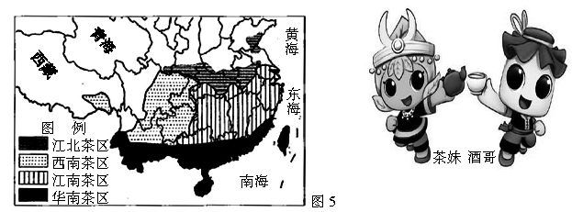
7、我国四大茶区自然环境的共同特征是（）
A、一月均温在0⁰C以上 B、降水量大于蒸发量，排水好的丘陵山地酸性土
C、地形类型均为丘陵 D、土壤肥沃、土层深厚、河网密布
8、贵州省“北有茅台，南有毛尖”，我国名茶之一“毛尖茶”原产地在（）
A、江南茶区 B、江北茶区 C、西南茶区 D、华南茶区
下图7为某岛屿沿20°纬线（提示院非洲第一大岛）地形剖面图及甲、乙两地气候统计图。
读图6回答9－10题。
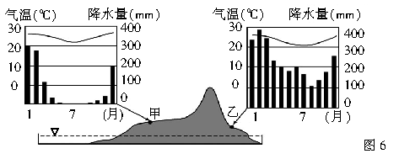
9、有关甲、乙两地的叙述，正确的是（）
①甲地院热带常绿阔叶林带。乙地院热带稀树草原带。
②甲、乙两地与澳大利亚东北部、巴西东南部、中美洲东部气候成因相差大。
③两地都是全年高温，降水量乙地大于甲地，甲地降水量有明显的季节变化。
④甲地位于南半球东南信风的山地背风坡，形成热带稀树草原带景观
A、①③ B、②③ C、③④ D、②④
10、有关乙地的叙述，正确组合的是（）
①乙地地处低纬度
②乙地为世界玉米原产地
③乙地受暖流影响，位于南半球东南信风的迎风坡；受地形抬升多地形雨
④乙地全年高温，位于南半球西风带的迎风坡
A、①③ B、②③ C、①② D、②④
下图7为1990－2009年我国某地不同规模城市私人汽车拥有量年平均增长率示意图。
完成11~12题。
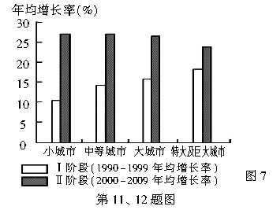
11、II阶段与I阶段相比，私人汽车拥有量增长率变化最大的是（）
A、小城市 B、中等城市 C、大城市 D、特大及巨大城市
12、该地区II阶段特大及巨大城市私人汽车年均增速相对较低的主要原因有（）
A、产业结构变化 B、城市职能改变 C、城市人口下降 D、城市交通拥堵
读南美洲简图8、图9，完成13－14题。
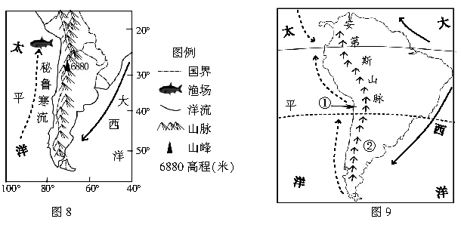
13、示意图8中与形成世界级大渔场相关的洋流是（）
A、寒流，自北向南流动 B、暖流，自北向南流动
C、寒流，自南向北流动 D、暖流，自南向北流动
14、①、②两地自然带类型和成因分别是（）
A、①地热带荒漠带东北信风带；②地常绿阔叶林带巴西暖流
B、①地热带草原带秘鲁寒流；②地温带荒漠带西风带背风坡
C、①地热带草原带赤道低压带；②地常绿阔叶林带巴西暖流
D、①地热带荒漠带副高、寒流；②地温带荒漠带西风带背风坡
2016年1B1日起，国家全面放开“二孩”政策。这是继2013年实施“单独二孩”政策之后，
我国人口与生育政策的又一次重大调整。该政策与我国人口老龄化问题有密切关系（65岁及以
上老年人口比重大于7%，称为老龄化社会）。据此材料和图10，完成15－16题。
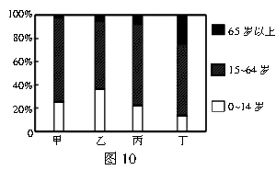
15、图中与我国人口结构比较最接近的是
A、甲 B、乙 C、丙 D、丁
16、“单独二孩”政策的全面实施，并没有出现预期的新增人口，其原因有（）
①生育观念的转变 ②医疗卫生条件的改善
③抚养成本上升 ④女性受教育程度提高
A、①②③ B、①③④
C、②③④ D、①②④
读图11“大陆西岸甲、乙、丙三地全年气压带、风带控制时间长短示意图”，完成17－18题。
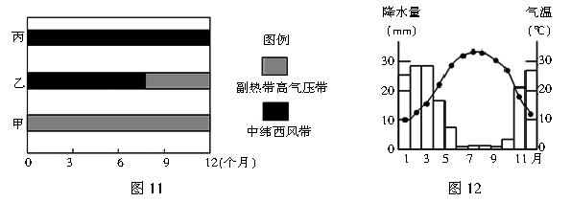
17、甲地气候类型为（）
A、热带草原气候 B、热带沙漠气候 C、地中海气候 D、温带季风气候
18、若乙地与右图12吻合，其气候特点及自然带是（）
A、终年温和多雨，落叶阔叶林带
B、夏季高温多雨，冬季寒冷干燥，阔叶林带
C、终年高温干燥，热带荒漠带
D、夏季炎热干燥，冬季温和多雨，硬叶林带
下面是一组世界区域地图13（甲地西欧、乙地中亚）。根据所学知识完成19－20题。
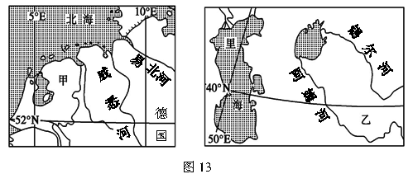
19、图中甲、乙两地发展种植业生产的主要制约因素分别是（）
A、土壤、水源4 B、光热、降水 C、风向、地势 D、地形、河流
20、乙地由于不合理灌溉（大水漫灌，只灌不排）而引发的主要环境问题是（）
A、水土流失 B、沙尘暴 C、土地盐渍化 D、洪涝灾害
图14为亚洲西部地区“土耳其首都安卡拉和黎巴嫩贝鲁特气温和降水资料统计图”。
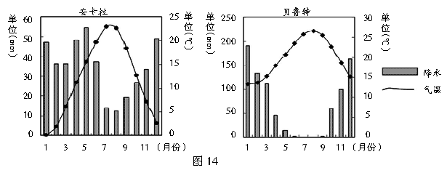
21、关于安卡拉和贝鲁特的气候差异，完全错误的组合是（）
①安卡拉气温冬夏气温均低于贝鲁特；②安卡拉气温年较差较小；
③安卡拉年降水量大②地贝鲁特年降水量；④贝鲁特降水季节差异更大。
A、②③ B、①② C、③④ D、②④
读我国南方某河段地区地形略图15，回答22－23题。
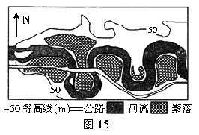
22、这里的河流“九曲回肠”曲折多弯，最可能的自然原因是（）
A、河流下蚀作用强 B、受断层的制约
C、受溯4侵蚀作用明显 D、侧蚀作用明显
23、下列说法正确的是（）
A、这里山高水深，位于河流上游
B、此处河流河道曲折，这样做利于防洪
C、该地区聚落沿河流分布于河流凹岸一侧
D、从图中指向标及50m等高线凸出放向一般可推出河流总体自西向东流
读图16，某岛屿火山喷发虚线圈为火山灰覆盖分布，回答24－25题
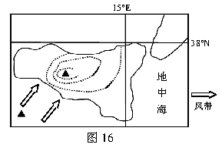
24、该火山喷发时的季节最可能是
A、春季 B、冬季 C、秋季 D、夏季
25、下列关②该岛屿的叙述，正确的是
①终年温和湿润多雨
②适宜生产柑橘、葡萄、无花果
③植被具有耐旱特征
④河流水量季节变化小
A、①④ B、②④ C、③④ D、②③

第II卷(非选择题，共计50分）
二、综合题（共50分，其中，必考题26－28题40分，选考题三选一29－31题，10分）
26、（14 分）阅读图文材料，完成下列要求。
材料一：贵州省石灰岩广布，流水溶蚀作用强烈，多喀斯特地貌，部分乡镇常有“八山一水一
分田”之说。计划用五年时间实施160万人“挪穷窝”易地扶贫搬迁照亮特困山区群众希望之路。
新华网2016 年3月23日电（通讯1蒯华扬白国伟），在长顺县广顺镇易地扶贫搬迁项目建设
点看到，工人们不停地捆绑着钢筋，挖掘机不停地舞动者摇臂，K输车在工地中穿梭不停噎噎
材料二：图17为贵州省地形图，图18为贵阳市气候统计图。
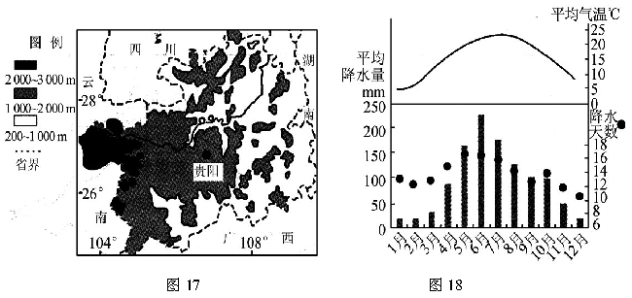
（1）分析贵州省将易地搬迁作为脱贫途径的主要原因钥（8 分）（提示：答对4 点得8 分）
（2）简析贵州省虽地处南方湿润地区却严重缺水的主要原因钥（6 分）（提示：答对3 点得6
分）

27、根据材料，完成下列问题。（12 分）
材料一下图19为我国部分区域略图。图中甲地所在区域（河套平原）是我国重要的商品
粮和糖料生产基地。乙县地处狼山与贺兰山之间的风口位置，全年大风日数多。造成黄河从乙
县境内流过，河床高出县城平均4－6m，成为“悬河”。
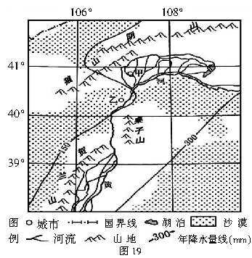
材料二下表为图中甲地的气候统计资料。
第27题表
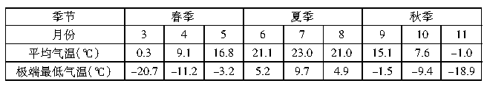
（1）说出甲地所在区域发展农业生产的不利自然条件。（6分）
（2）分析黄河乙县河段形成“悬河”的主要原因。（6 分）
28、读图文材料，回答问题。（14 分）
材料一 世界局部地区某B海平面等压线图（图20）。
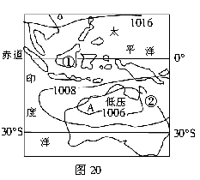
材料二 天然橡胶是轮胎制造的主要原料，其主产区在亚洲，而主要消费地集中在亚洲、美国和欧洲。
（1）①、②两处气候类型相同，但形成原因却有很大不同，
请说出该地气候类型的名称，并分别对①、②气候成因作简要分析。（10 分）

（2）分析①区域成为发达国家轮胎生产商工厂转移首选地的区位优势。（4分）

请考生在第29、30、31三道地理题中任选一题作答，如果多做，则按所做的第一题计分。
作答时必须使用2B铅笔在答题卡上把所选题目的题号涂黑。
29、（10分）揖旅游地理铱
穷游是近年来新出现的一种性价比较高的旅游方式，指的是花最少的钱，享受到最大价值的
旅游。家住广州市的某高二学生，计划2016年暑假期间和几位好友+闺蜜，以穷游的形式到外地
游玩避暑半月。经过反复论证，最后选择去贵州旅游。图21示意贵广高铁的大站点分布图。
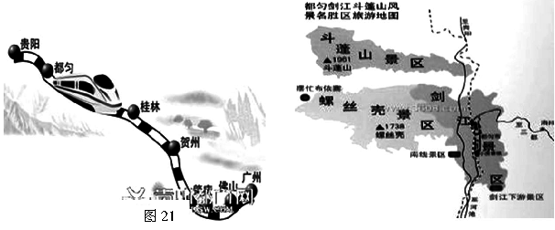
请你对该生选择贵州作为穷游目的地做可行性评价。

30、（10分）揖自然灾害与防治铱
2016年1月26日原据美国媒体报道，美国东部多地遭受“寒潮”暴风雪袭击。当地时间25
日，根据美国当局统计，美东部各州已有31人因暴风雪及相关事件死亡，超过1、3万个航班取消。
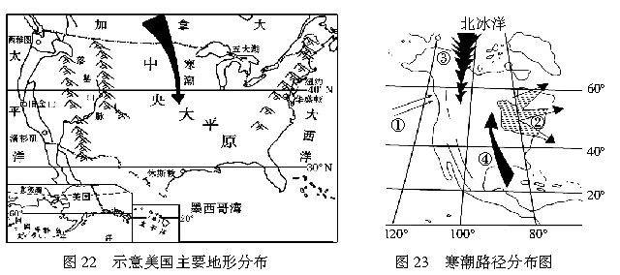
简析此次野寒潮冶暴风雪影响美国整个东部地区的原因，并说出政府可能采取的措施。

31、（10分）［环境保护］阅读图文资料，回答下列问题。
据新华社电，2016年4B28日，十二届全国人大常委会第二十次会议分组审议了“生动物
保护法修订草案二审稿。
全国人大常委会组成人1表示，应规范管理合法放生、禁止随意放生。闫小培委1认为，放生不当，反害动物。如：“将陆龟抛入水中，将毒蛇投放在村庄附近，将外来物种放生在脆弱的环境，寺庙放生池耶龟满为患爷噎”热带动物放生到寒带，海洋性动物放生到淡水水域，无“外生存
能力的饲养动物放生到“外等。这些都会直接导致被放生动物的死亡，可以说是好心做坏事。
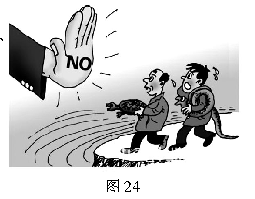
指出盲目放生的生态隐患及解决措施。

2015—2016学年度第二学期期末联考
高二地理参考答案
一、单项选择题（每小题2分，共50分）
1～10：DCDBA CBCCA 11～20：ADCDC BBDBC 21～25：ADDBD
二、综合题（共50分，其中， 26--28必考题40分，29--31选考题，三选一10分）
26. 共14分
（1）地势西高东低，石灰岩广布，流水溶蚀作用强烈；地表崎岖不平，土壤贫瘠；人均耕地少；
喀斯特地貌区，土壤发育不良（或土层较薄）；地表水缺乏；交通运输不便等。（答对4点得8分）
(2) 降水季节变化大，冬季降水量少；喀斯特地貌广布，地表水渗漏多；人口多，生产生活用水量大；水稻种植需水量大。（答对3点得6分）
27. 12分
（1）气候干旱；春秋季低温(冻害、霜冻、冷害等)；沙尘暴；土壤盐碱化。 (任答3点, 得6分)
（2）该地西部为沙漠；沙漠逼近河流沿岸西北风吹沙落河,抬高河床，逐渐形成地上河。(任答3点, 得6分)
28. 14分
（1）均为热带雨林气候；（2分) ①处成因：终年受赤道低压带影响；（2分）②处坡度型热带雨林气候成因：位于东南信风的迎风坡，（2分）多地形雨；（2分）沿岸暖流的增温增湿作用。（2分）…共10分
（2）世界天然橡胶主产区，原料丰富；人口众多，廉价劳动力充足；四面环海，海运便利。（4分）
29. 10分选修 旅游地理
广州距离贵州近；贵广高铁连接两地，交通便利，铁路费用较低；高铁时速快，减少了出行时间，改善了交通时间成本，因而，扩大了出行的距离（2分）；大大提升了贵广高铁沿线的旅游景点吸引力，兴起了贵广高铁沿线旅游热潮（2分）；贵州省夏季凉爽，生态环境保护好，是避暑胜地；（2分）旅游资源丰富，类型多样，游览时间可满足半个月的要求；（2分）各景点之间距离近，多沿交通线分布，集群状况好；（2分）景点的游览价值高；（2分）贵州省总体消费水平低，食宿费用低。（2分）(任答5点得l0分)
30. 10分 自然灾害
原因：“寒潮”风暴势力强；（2分）中央大平原地形平坦有利于“寒潮”暴风雪运动；（2分）东部地区低矮山地对“寒潮”暴风雪阻挡作用较弱。（2分）
措施：提前发布灾害天气预报；启动防灾、减灾应急方案；提醒人们尽量少出门；暂时取消航班及公交运输 等。（4分）
31. 10分 生态坏境保护
A生态隐患：放生动物形成外来物种入侵，影响原有的生态系统稳定；（2分）改变遗传多样性，造成遗传污染；（2分）不顾生物习性的放生行为，造成放生物种死亡引起环境污染；（2分）不注意动物检疫，随意放生留下传播疾病隐患；（2分）超负荷放生，环境超载，放生成杀生。（2分）（答出3点得6分）
B措施：加强宣传，引导民众学习相关法律法规和科学知识，倡导科学、合理放生；（2分）建立放生协作机制，（2分）自觉接受政府部分的指导监督，多听取专家学者的意见和建议，（2分）做到理性放生、文明放生、有序放生。（2分）（4分）（以上各题考生答题言之有理，可以酌情打分）
试卷说明：
本试卷主要考察的内容包含初中区域地理与高中系统地理的相关知识，侧重于依托区域地理的背景为平台，以各类地图为媒介，落实高中系统地理尤其是自然地理与人文地理在环境中各要素的相互关系，适度考察身边的乡土地理，落实检测前一段学习的收效，落实分析问题的思路和方法，帮助学生学会知识建模，侧重课堂知识的落实，同时学会知识的迁移，扎实基础的以及文科生良好答题习惯的养成。（高一会考6:3:1），高二主要为高考复习奠定基础，整卷仍然按常规标准易中难3:5:2设计，简单排列在前，难题相对在后。适度降低试题难度，设1--25题为单项选择题，26--31题为综合题（含必考+选考），完卷时间90分钟，满分100分。预计难度系数0.61左右。尽可能保持试卷的相对稳定。

